Муниципальное дошкольное образовательное учреждение
«Детский сад «Солнышко»
Оборудование по профилактике детского дорожно-транспортного травматизм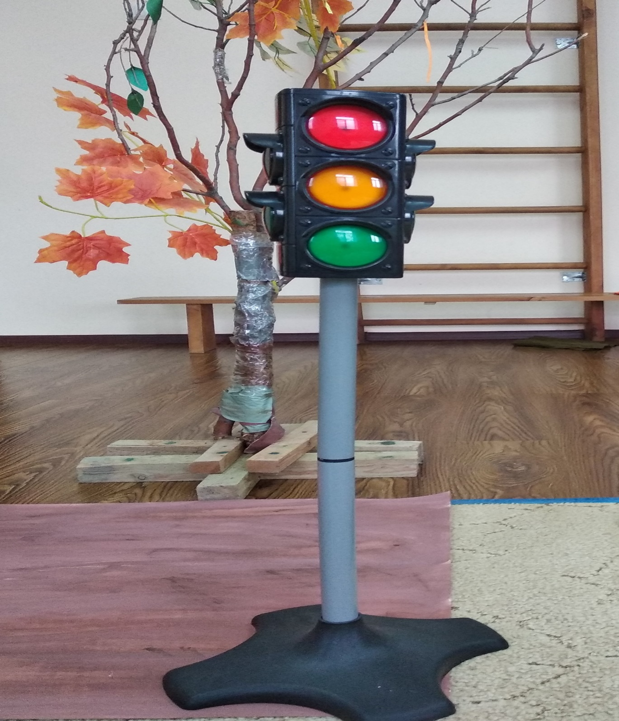
В условиях роста интенсивности движения автомобильного транспорта особое значение приобретает проблема обеспечения безопасности детей на дорогах. Для реализации практических задач сохранения здоровья и жизни детей, предупреждения дорожно-транспортных происшествий с их участием, существенное значение имеет своевременная и качественная подготовка ребенка к условиям безопасного дорожного движения. Работа по обучению правилам дорожного движения в МКДОУ Детский сад «Солнышко» ведется по 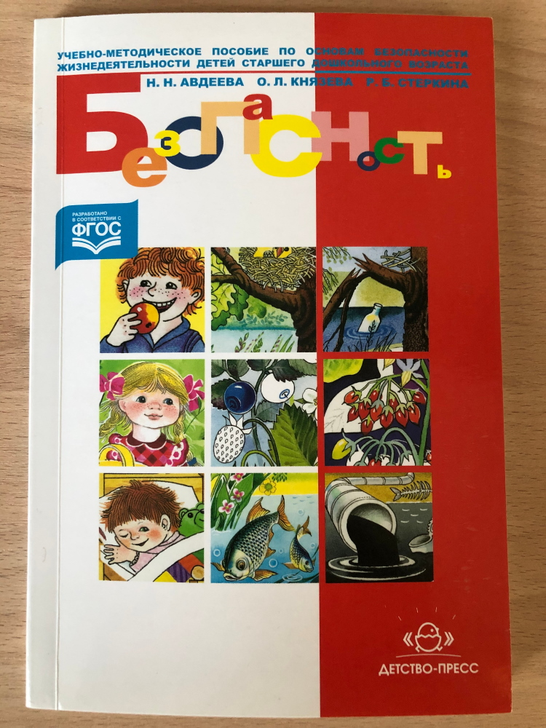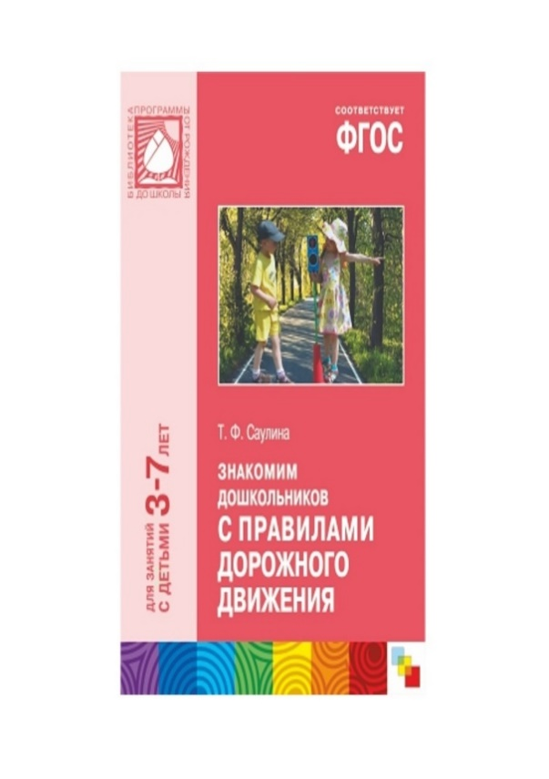

Основными целями изучения правил дорожного движения, и поведения на улице являются:
- снижение дорожно-транспортного травматизма среди детей посредством повышения уровня знаний ими правил дорожного движения;
- развитие психофизиологических качеств ребенка;
- формирование культуры общественного поведения в процессе общения с дорогой.
Среди задач воспитания и обучения детей дошкольного возраста в детском саду, подготовка к процессу обеспечения личной безопасности (самосохранения) в условиях ускоряющегося жизненного ритма на дорогах – одна из важнейших. Это задача в процессе обучения правилам дорожного движения в воспитании дошкольников дифференцируется на ряд частных задач:
- формирование координации движения;
- совершенствование реакций и быстроты мыслительных действий и деятельности в условиях дорожного движения;
- повышение уровня психофизиологических качеств, обеспечивающих безопасность ребенка на улице;
В детском саду на протяжении ряда лет ведется целенаправленная, систематическая работа по профилактике детского дорожно-транспортного травматизма. Коллективом созданы оптимальные условия для обучения детей правилам безопасного поведения на дорогах:
- ,где по графику проводятся занятия с детьми и сконцентрирован методический и дидактический материал;

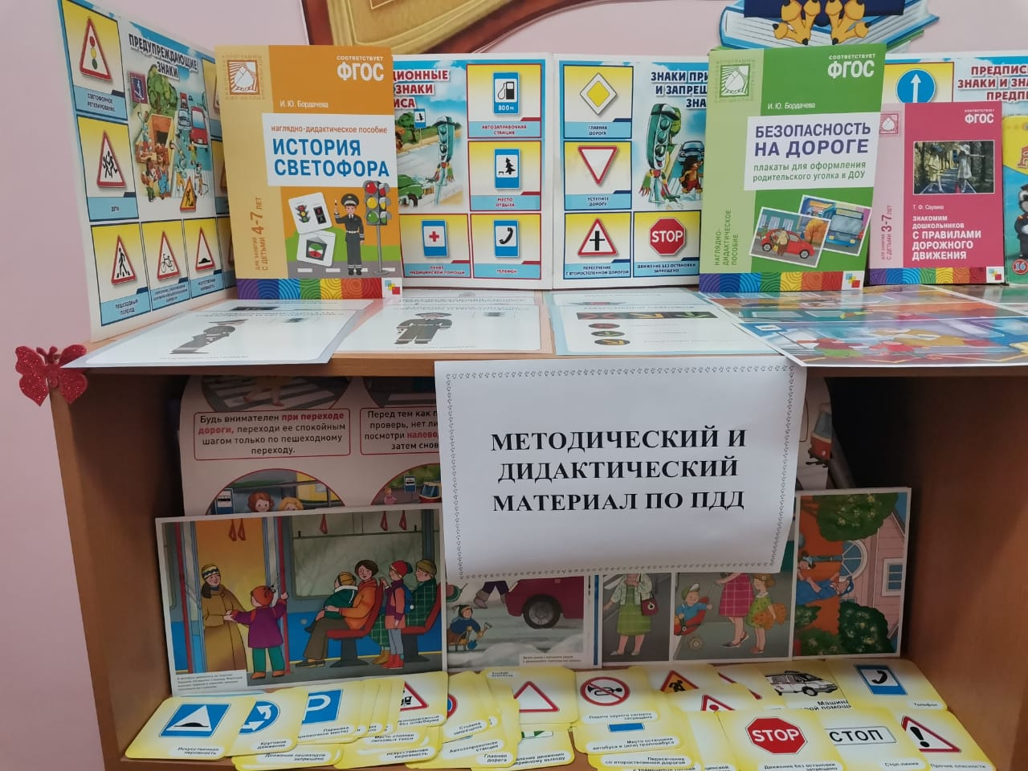

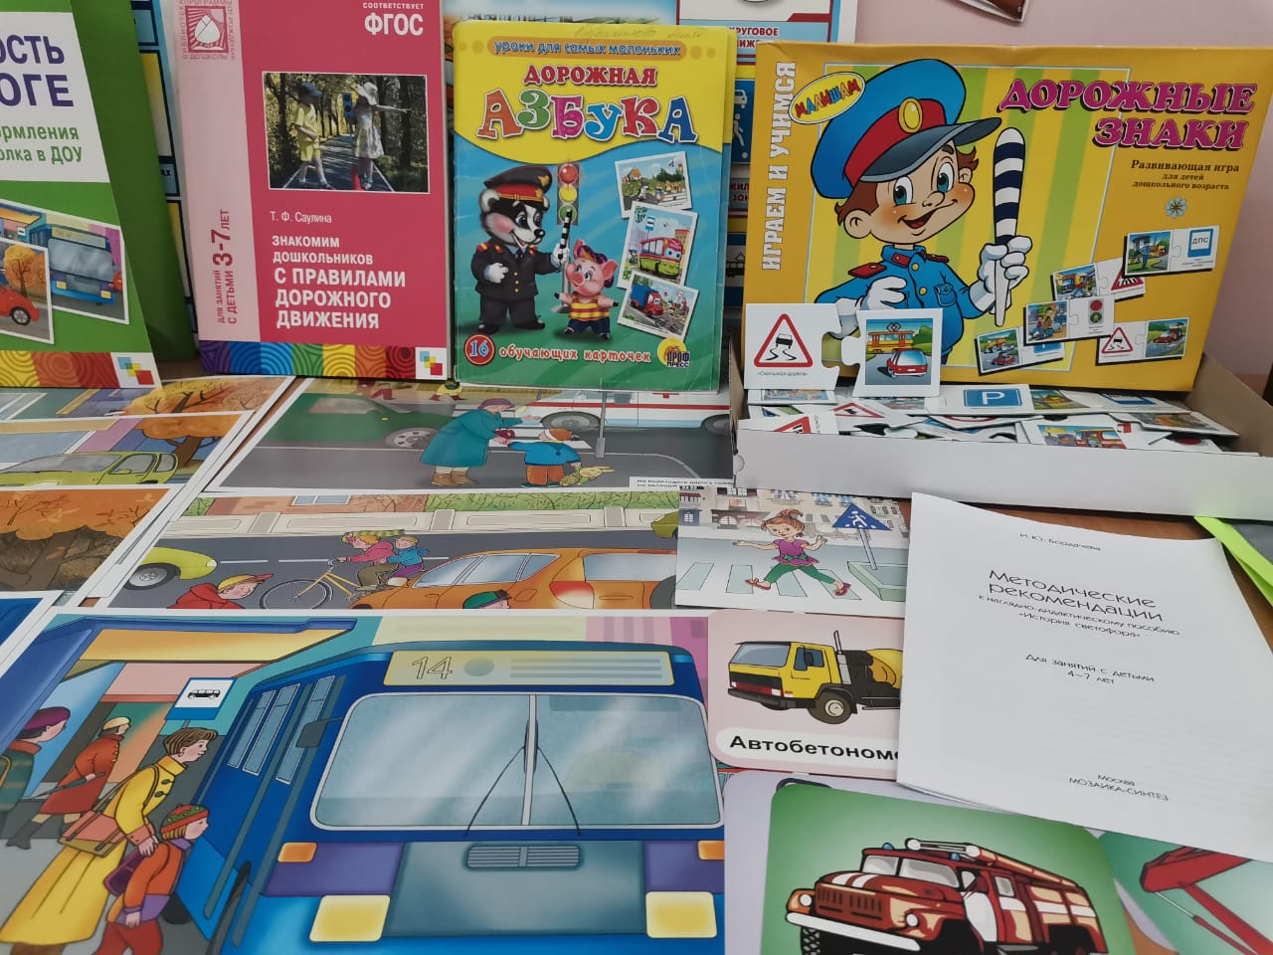

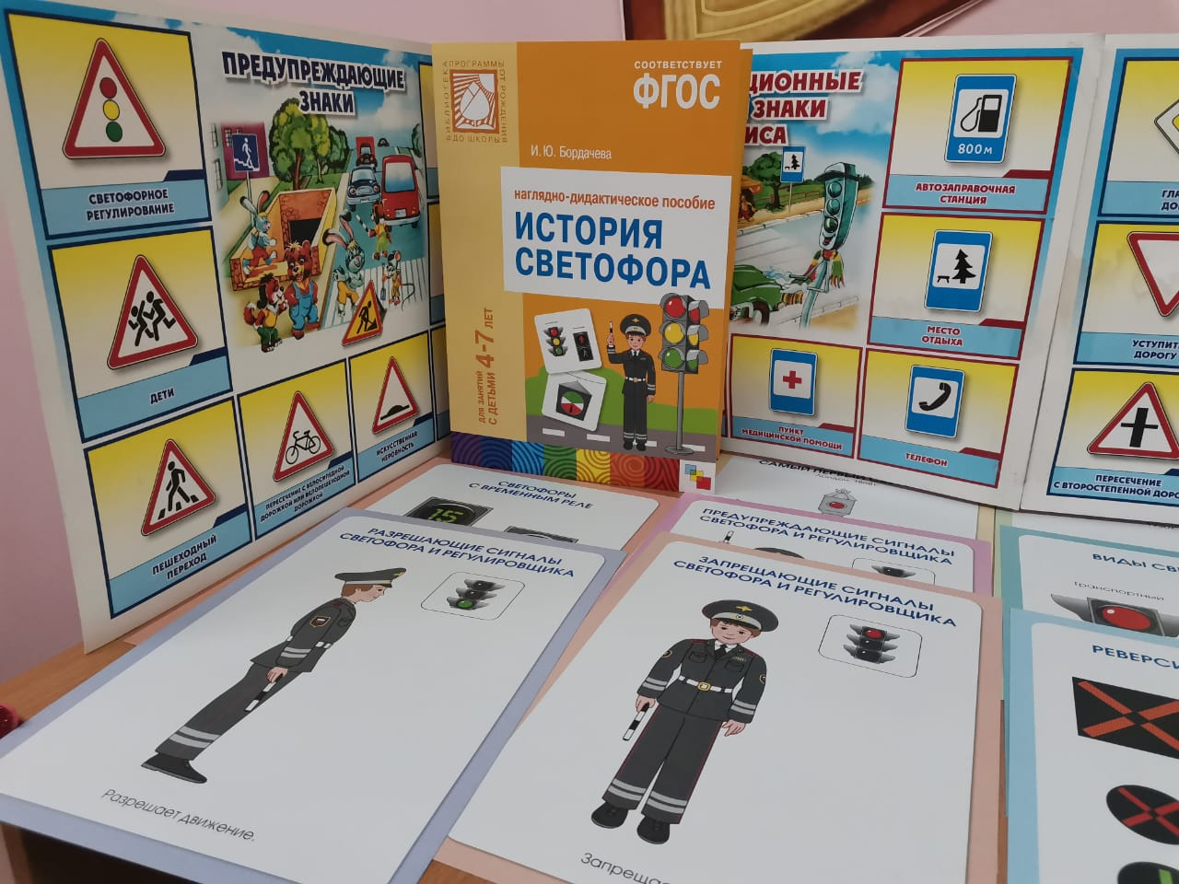

- автогородок с дорожными разметками, действующим светофором, дорожными знаками;

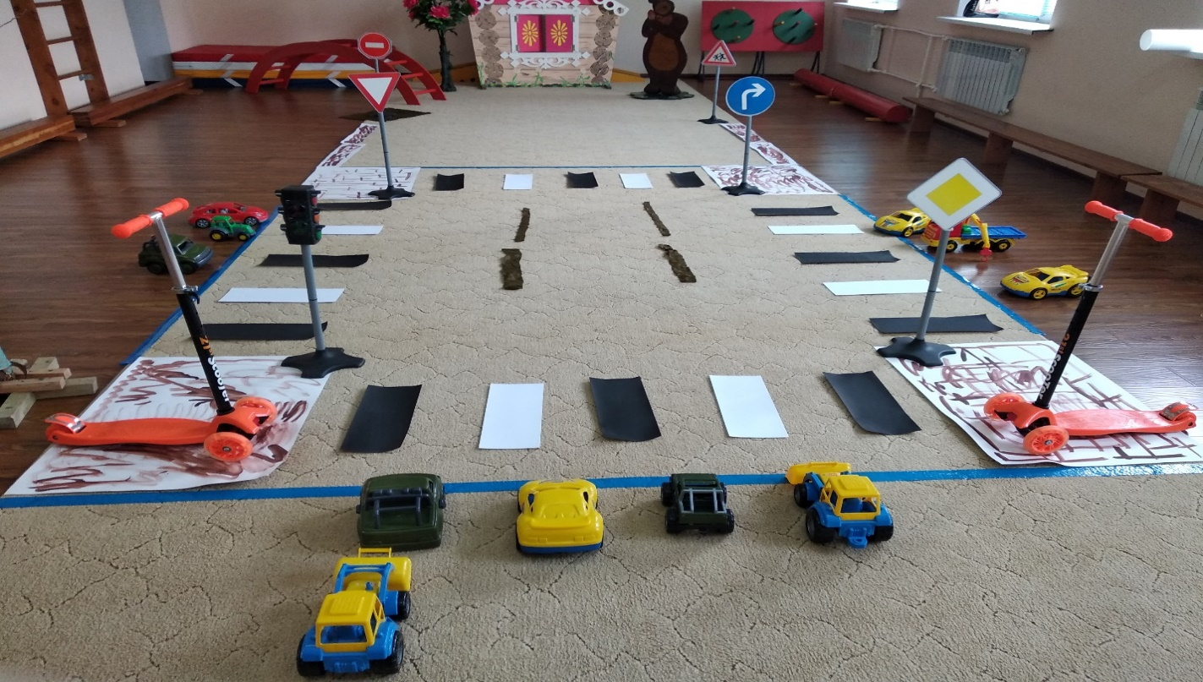

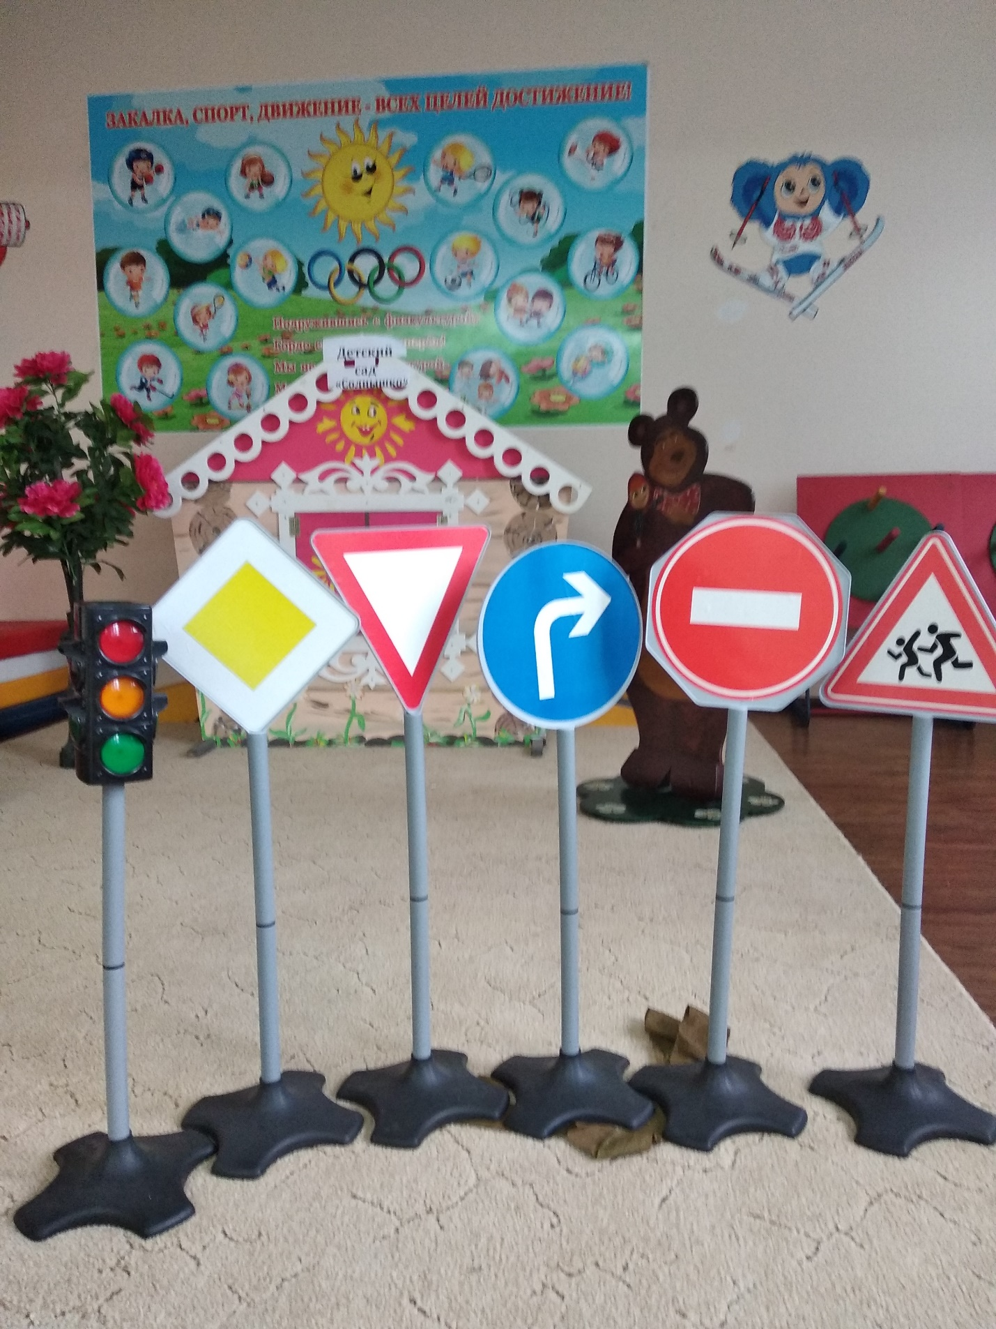

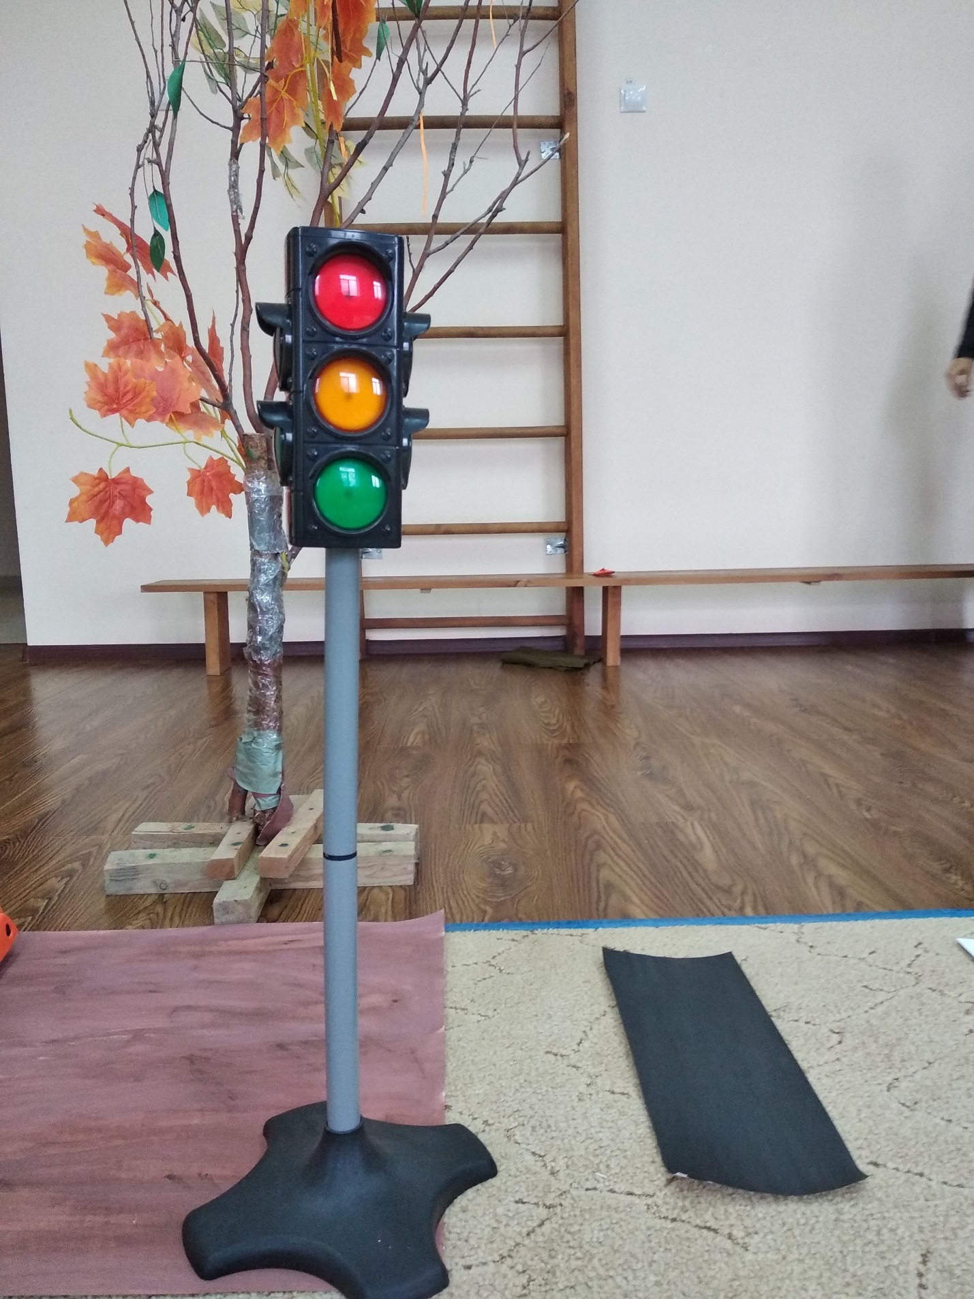

- макеты;

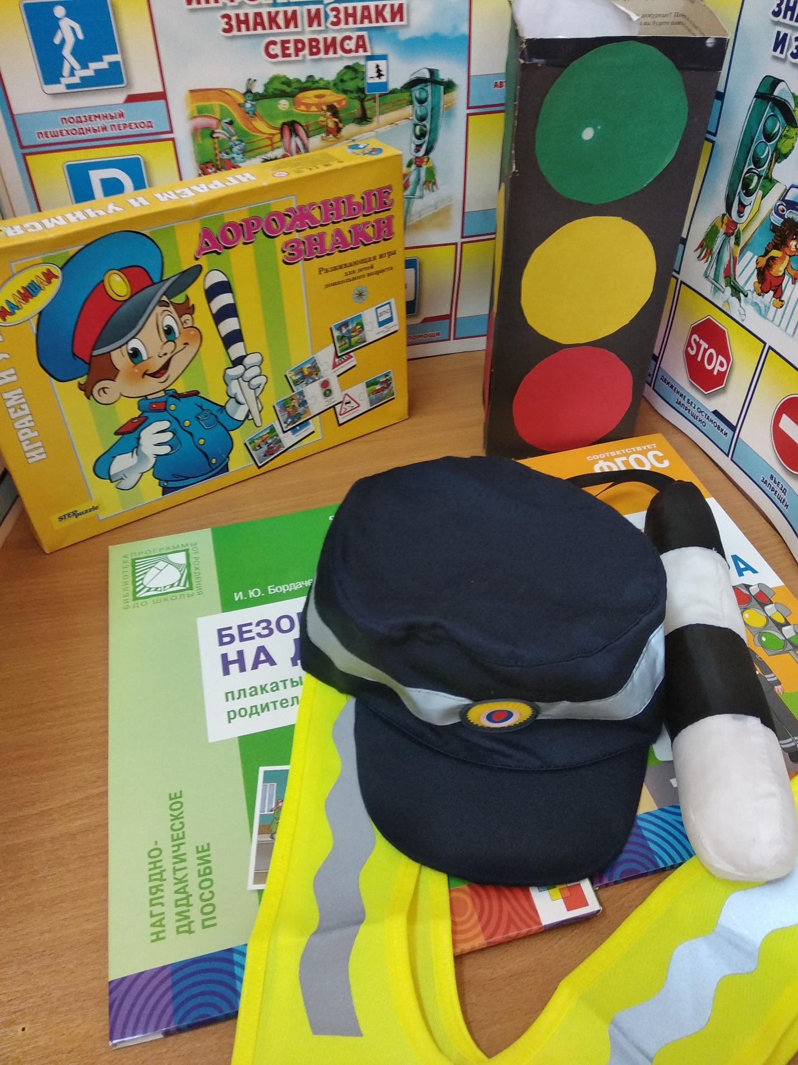

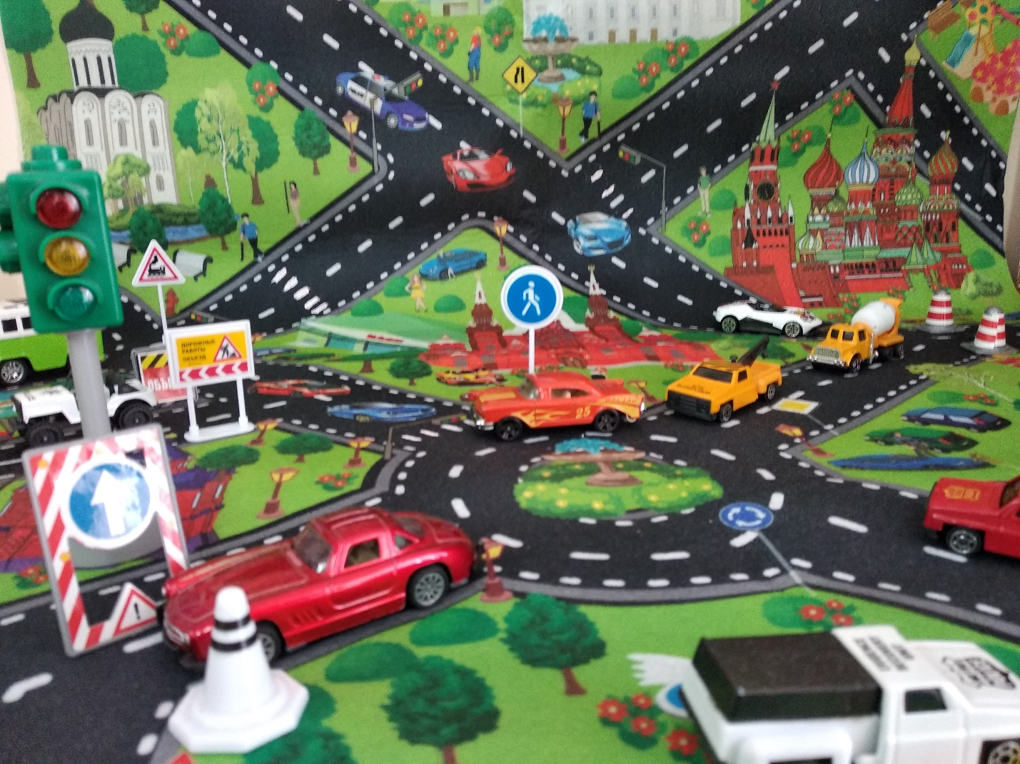
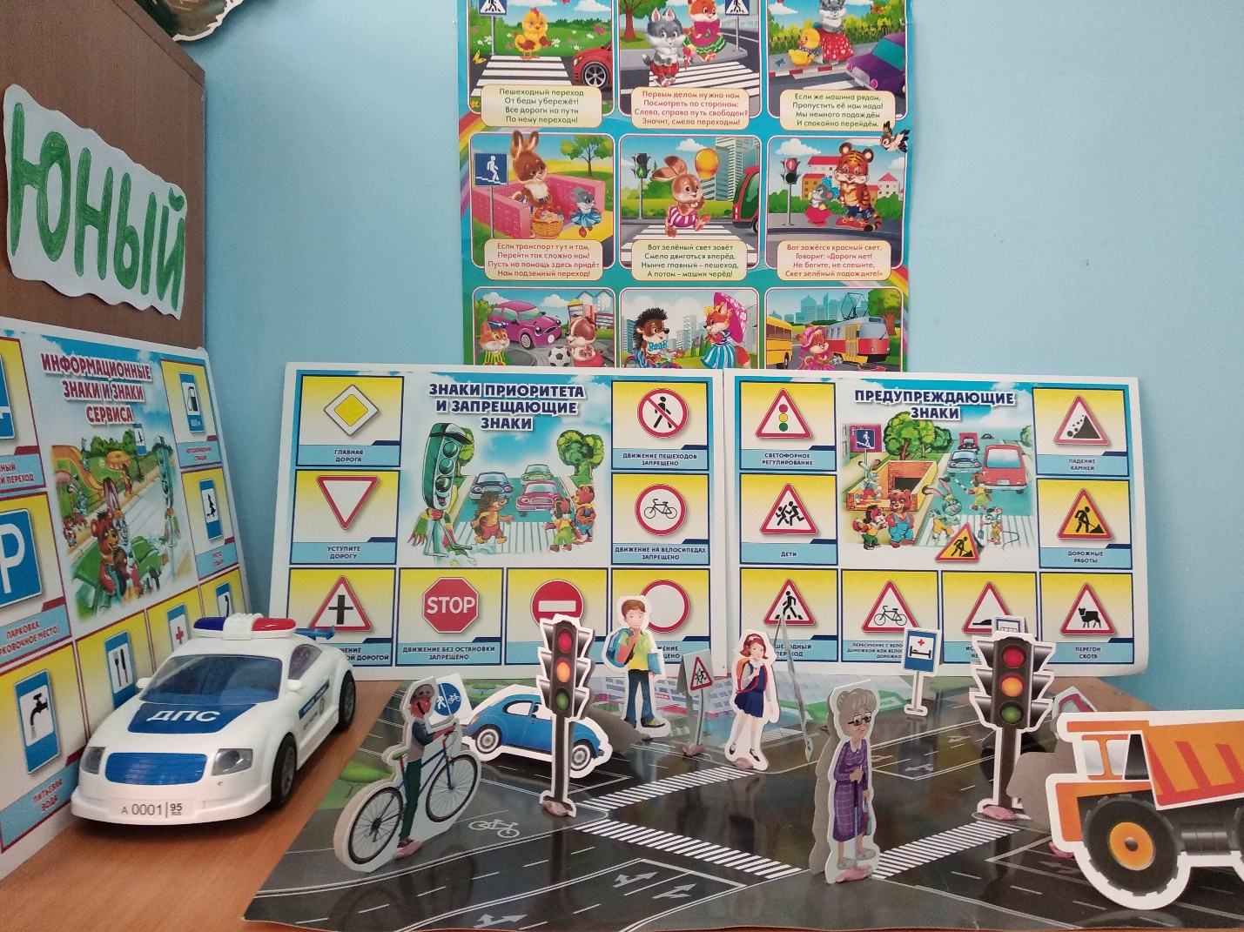

транспорт функционального различного назначения (грузовые, легковые машины, автобусы, пожарная машина, скорая помощь,

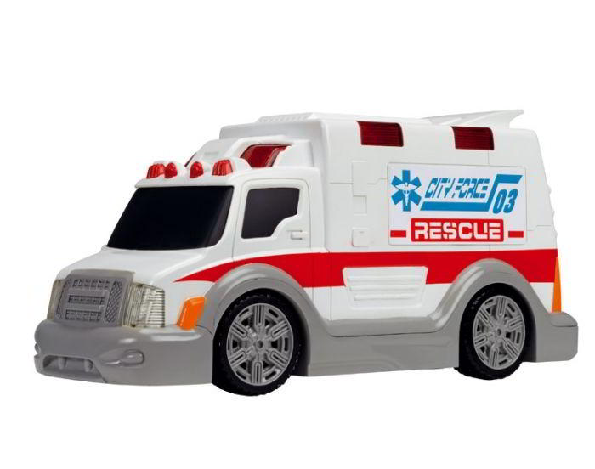

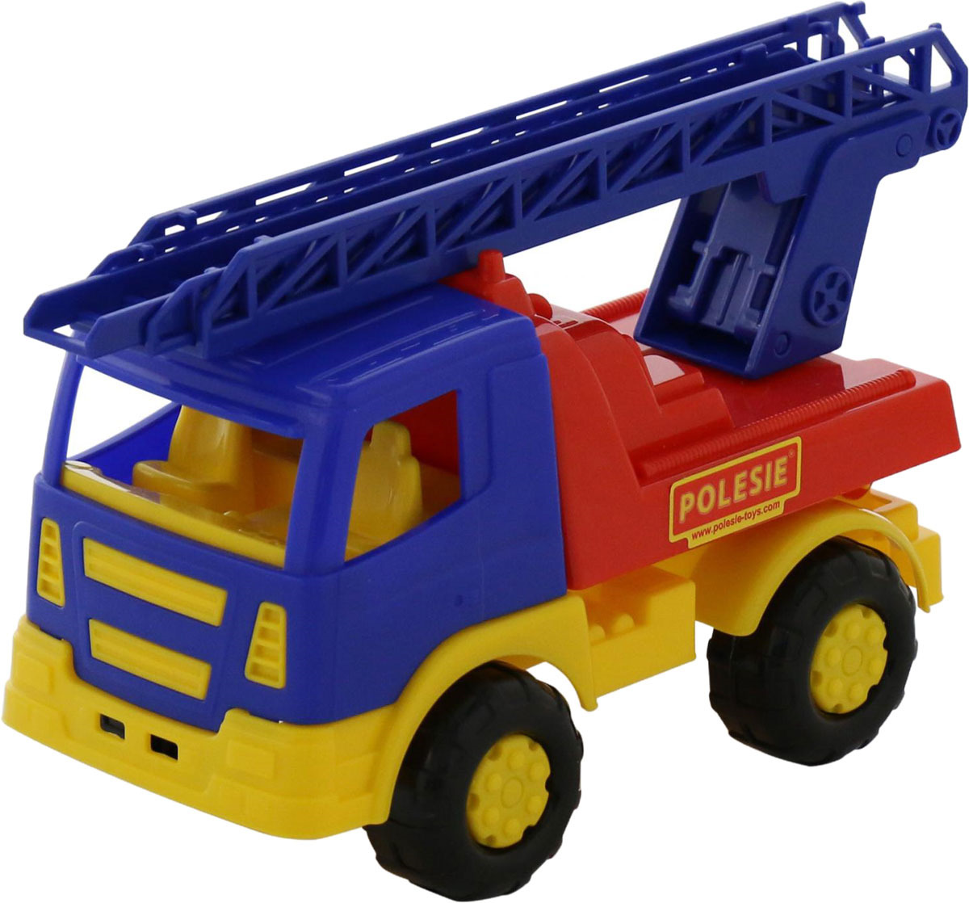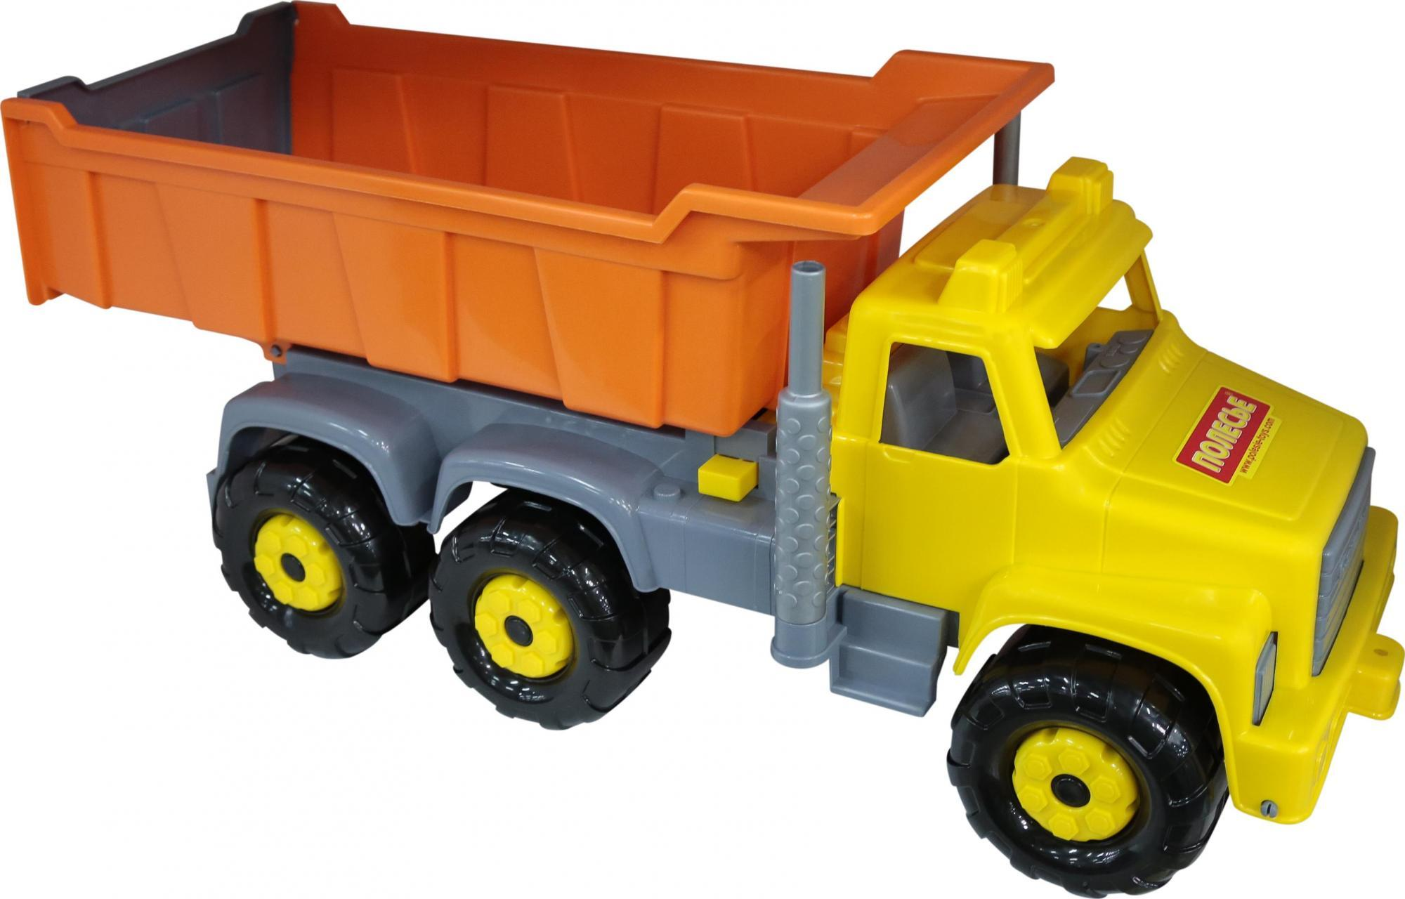

При обучении педагоги придерживаются принципов систематичности, последовательности, поэтапности, учета возрастных и индивидуальных особенностей детей.
Работа осуществляется по нескольким направлениям: с детьми, сотрудниками,

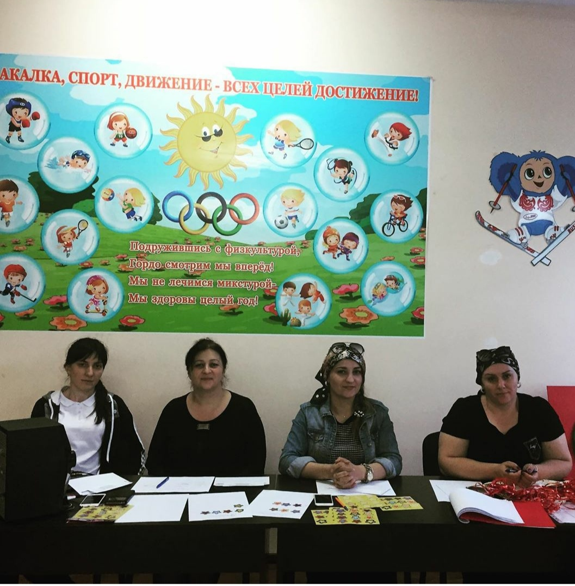

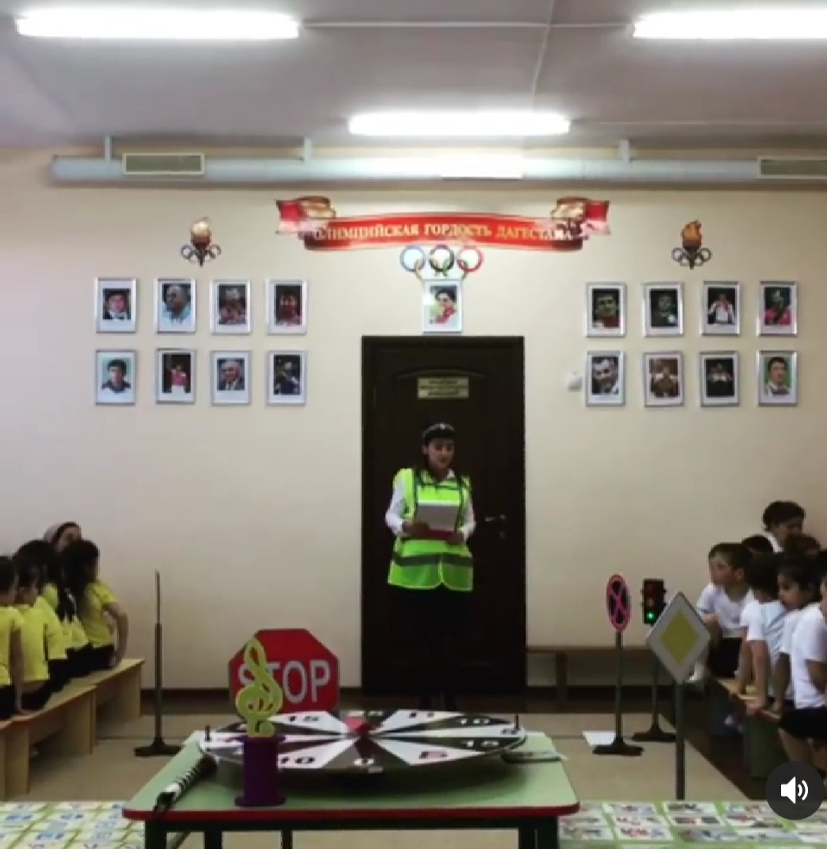

родителями. Изучение правил дорожного движения проводится, начиная с младшей группы.

Занятия по ПДД ведутся в каждой возрастной группе.

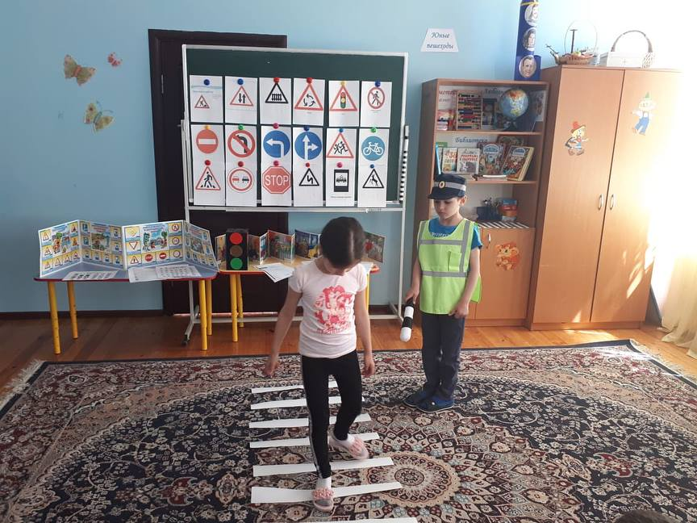

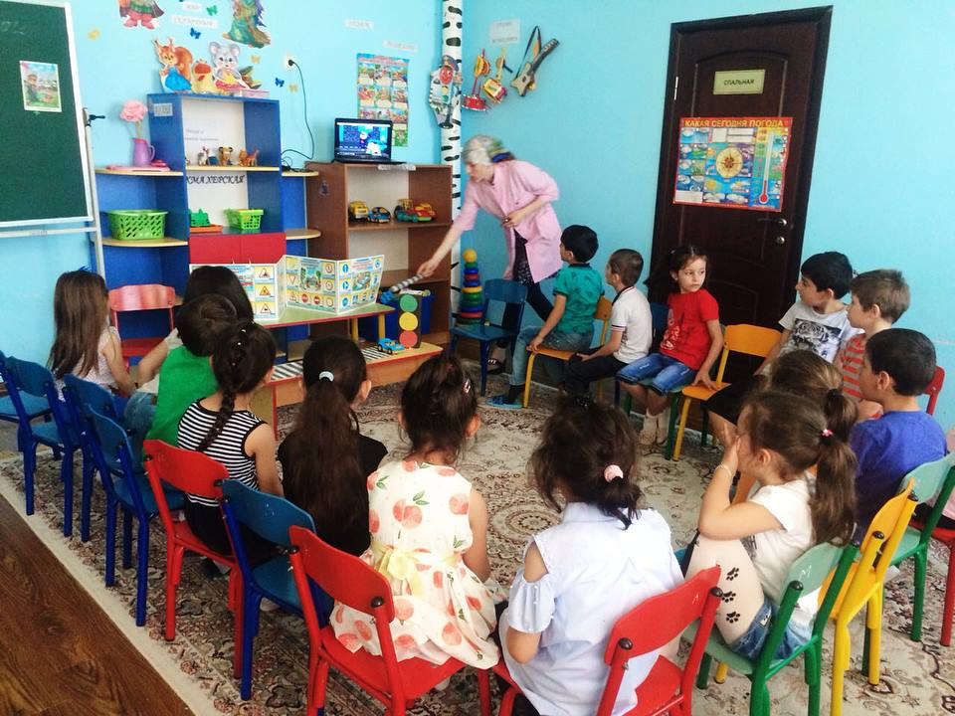

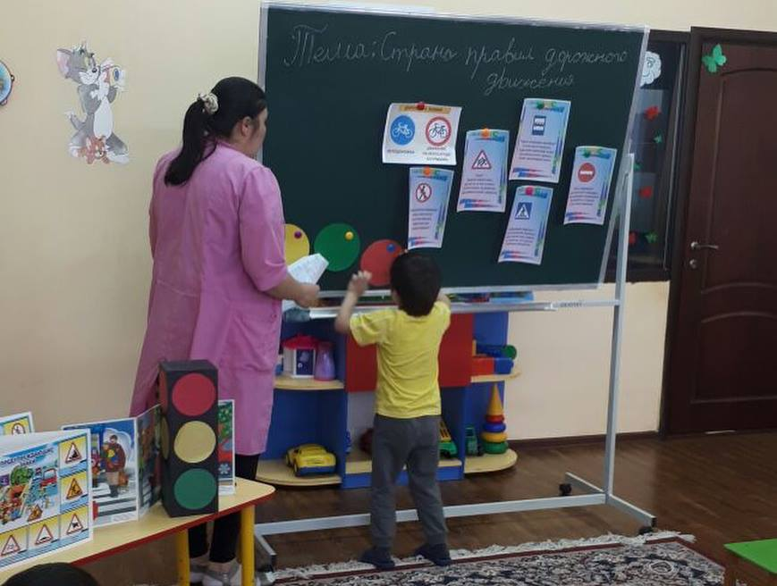
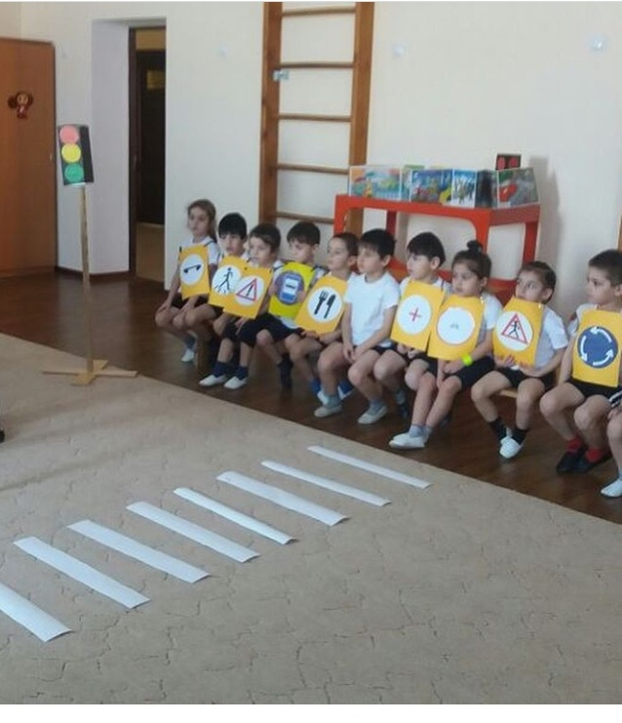
В нерегламентированной (внеурочной) деятельности используется достаточно разнообразный арсенал форм, методов и средств: встречи с работниками УГИБДД
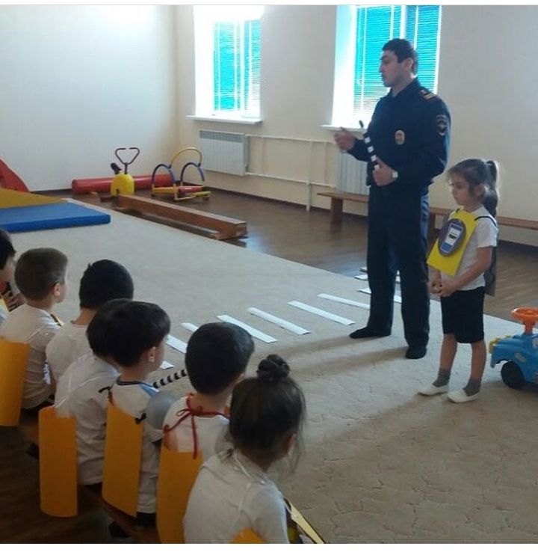

разнообразные виды игровой деятельности
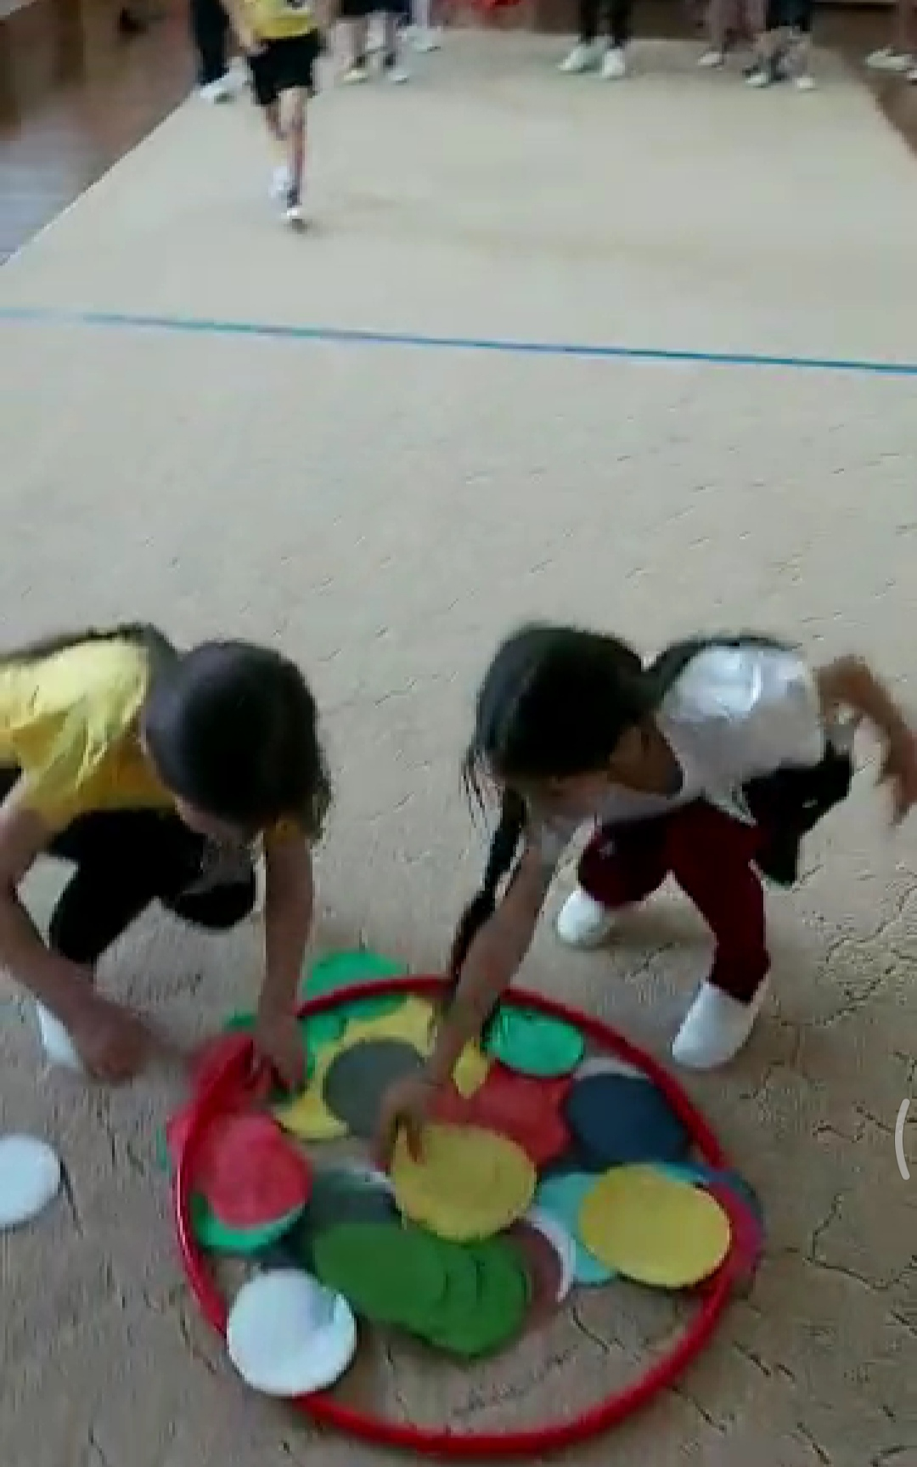

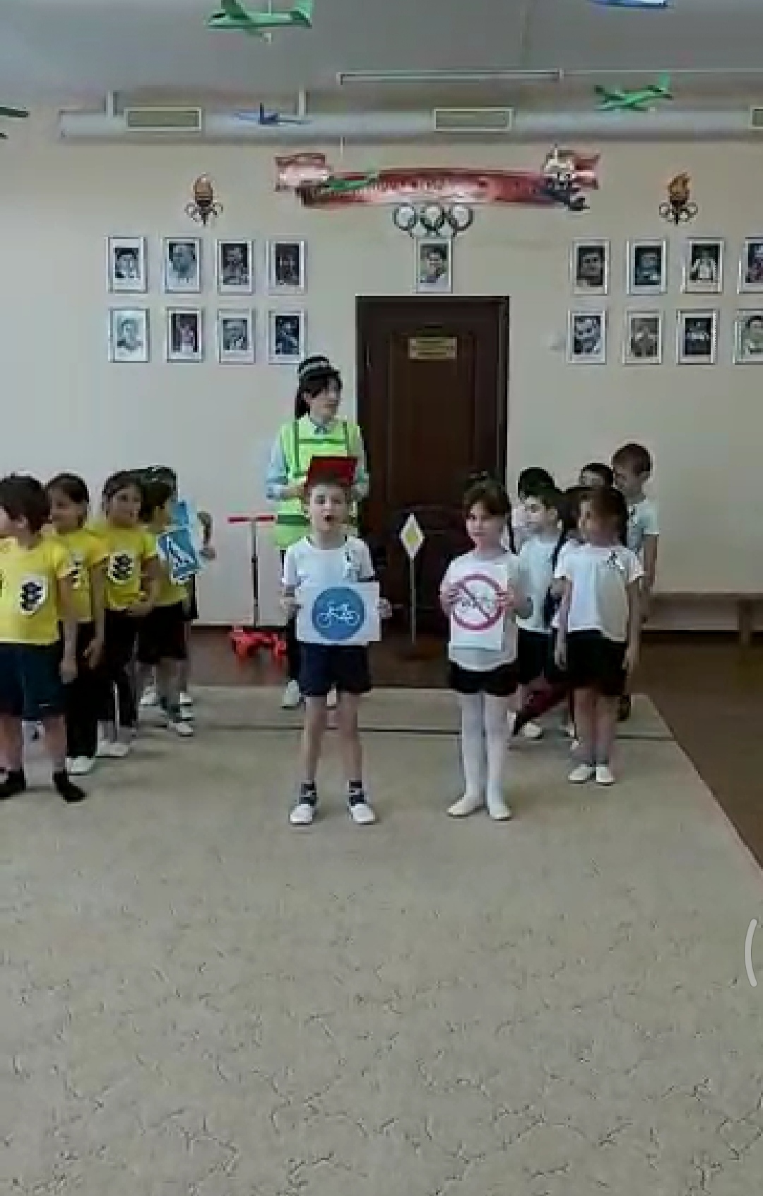

Воспитатели проводят занятия, целевые прогулки, экскурсии, где знакомят детей с правилами безопасного поведения на улице и упражняются их в выполнении этих правил.

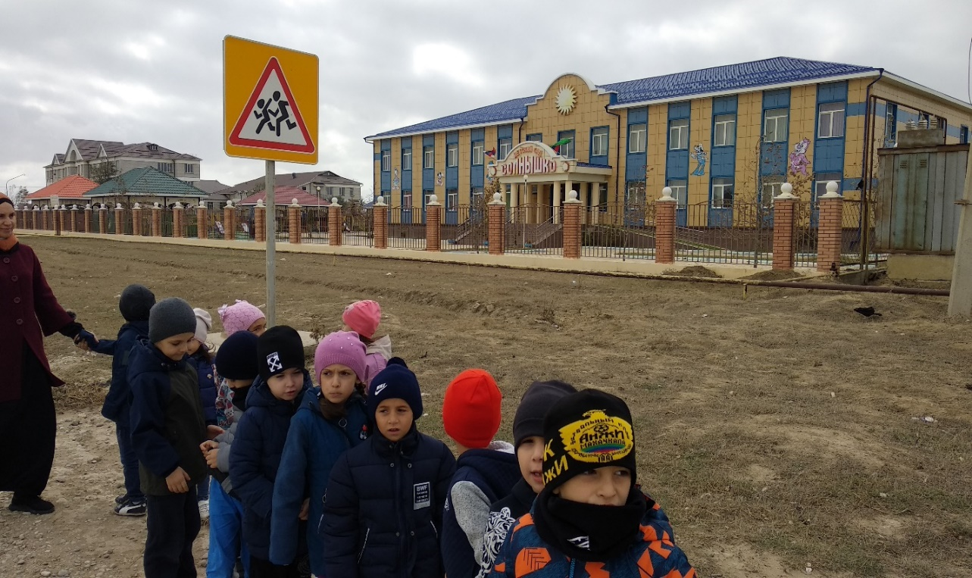

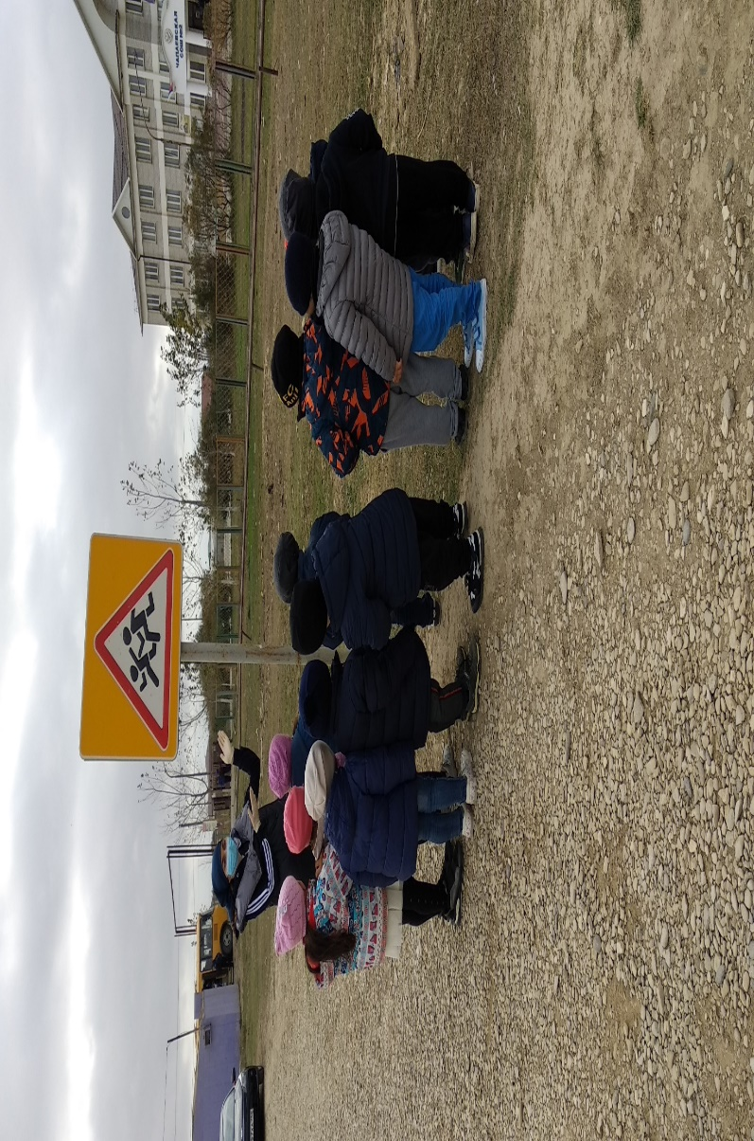

Учебный материал воспитатели преподносят в наглядно - действенной форме с опорой на непосредственное действие с предметами при отражении реальной ситуации.
Знания, умения и навыки, приобретенные детьми, уточняются, дополняются, совершенствуются на комплексных занятиях по развитию речи, формированию элементарных математических представлений, изобразительной деятельности, конструированию, физической культуре, музыке.
Во всех групповых помещениях оформлены уголки для родителей, где систематически обновляется материал по профилактике детского дорожно-транспортного травматизма.

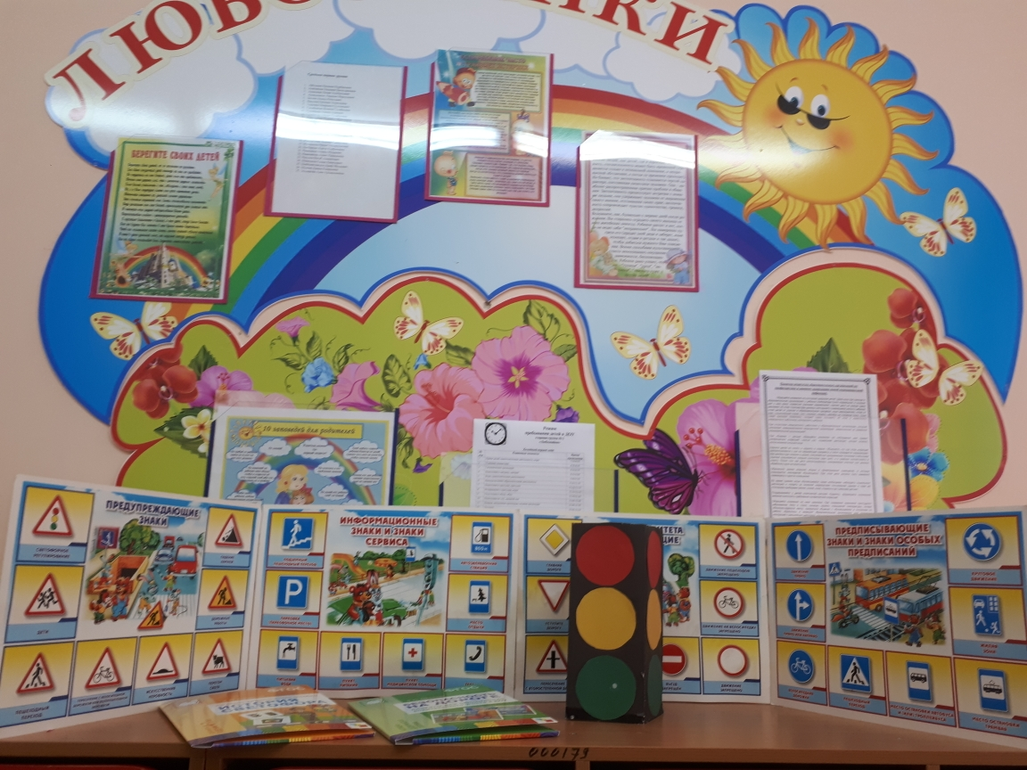

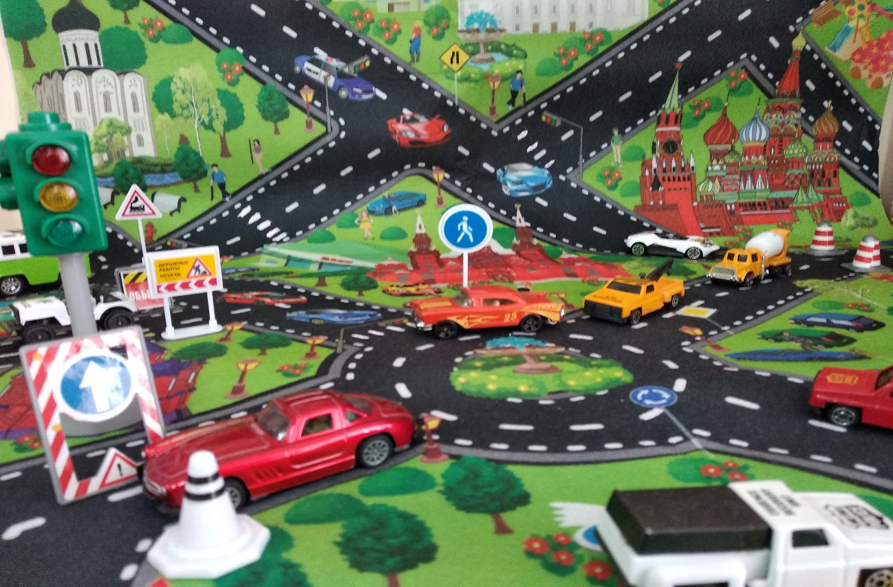

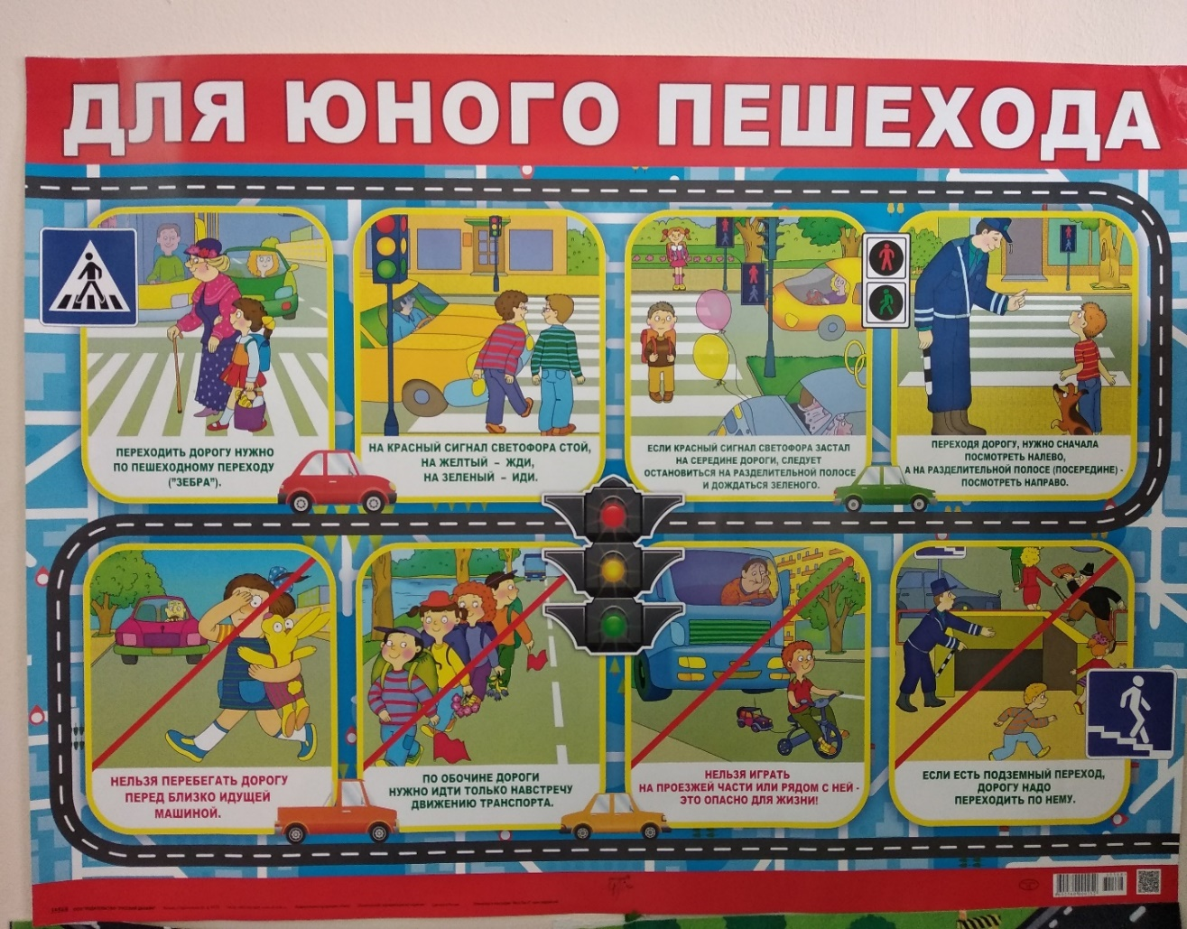
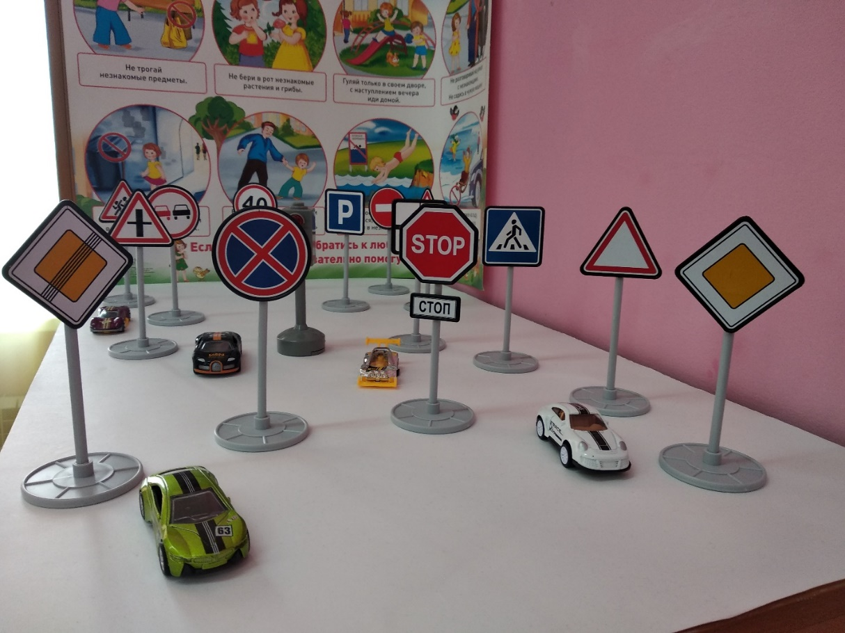

Данная работа на современном этапе развития системы дошкольного воспитания становится перспективным направлением расширения деятельности и укрепления позиций дошкольных образовательных учреждений.

